附件2
参会二维码
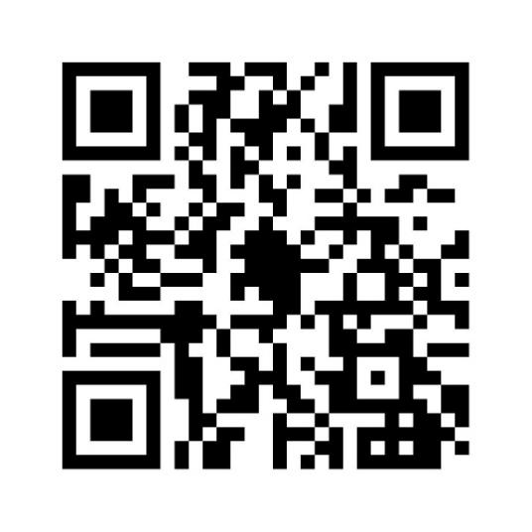

请于2026年4月30日17：00前扫描二维码提交参会回执。

